给出n个物品，体积为w[i]，现把其分成若干组，要求每组总体积<=W，问最小分组。(n<=18)

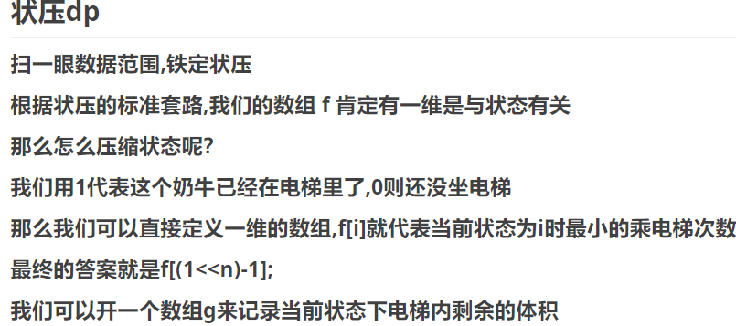

int n,w;

int a[20];

int f[1<<18];//f[i]状态为i的最小次数

int g[1<<18];//g[i]状态为i时,最后一个电梯的剩余体积

int main()

{

scanf("%d%d",&n,&w);

for(int i=1;i<=n;i++) scanf("%d",&a[i]);

memset(f,63,sizeof(f));

f[0]=1;

g[0]=w;

//初始化

for(int i=0;i<(1<<n);i++)

//枚举状态

{

for(int j=1;j<=n;j++)

//枚举每一头奶牛

{

if(i & (1<<(j-1))) continue;//如果这头奶牛已经在电梯里了

if(g[i]>=a[j] && f[i | (1<<(j-1))]>=f[i])

//如果这个电梯坐得下

{

f[i | (1<<(j-1))]=f[i];

//让奶牛坐电梯

//合并答案

g[i | (1<<(j-1))]=max(g[i | (1<<(j-1))],g[i]-a[j]);

//更新剩余体积

}

else if(g[i]<a[j] && f[i | (1<<(j-1))]>=f[i]+1)

//如果这个电梯坐不下

{

f[i | (1<<(j-1))]=f[i]+1;//电梯次数+1

g[i | (1<<(j-1))]=max(g[i | (1<<(j-1))],w-a[j]);

}

}

}

printf("%d",f[(1<<n)-1]);

return 0;

}